Аппликации во второй младшей группе «Птички - невелички».

Цель: Научить детей составлять аппликацию в виде птички (целое из частей).
Задачи: Образовательные: Закрепление представления детей о птицах, особенностях их строения, отличительных чертах; умения аккуратно пользоваться клеем, кисточкой.
Развивающие: Развитие внимания, усидчивости; мелкой моторики пальцев рук.
Воспитательные: Воспитание аккуратности, доброжелательного отношения к природе и ее обитателям.
Материал и оборудование: шаблоны из цветной бумаги: круги 5 см и 3 см, 1,5 см, прямоугольник – хвостик, клювик, клей, кисточка, салфетка, фломастеры.
Предварительная работа: Чтение стихов и загадок о птицах; рассматривание иллюстраций с изображением птиц.
Ход занятия:
Посмотри, какая птичка к нам прилетела.

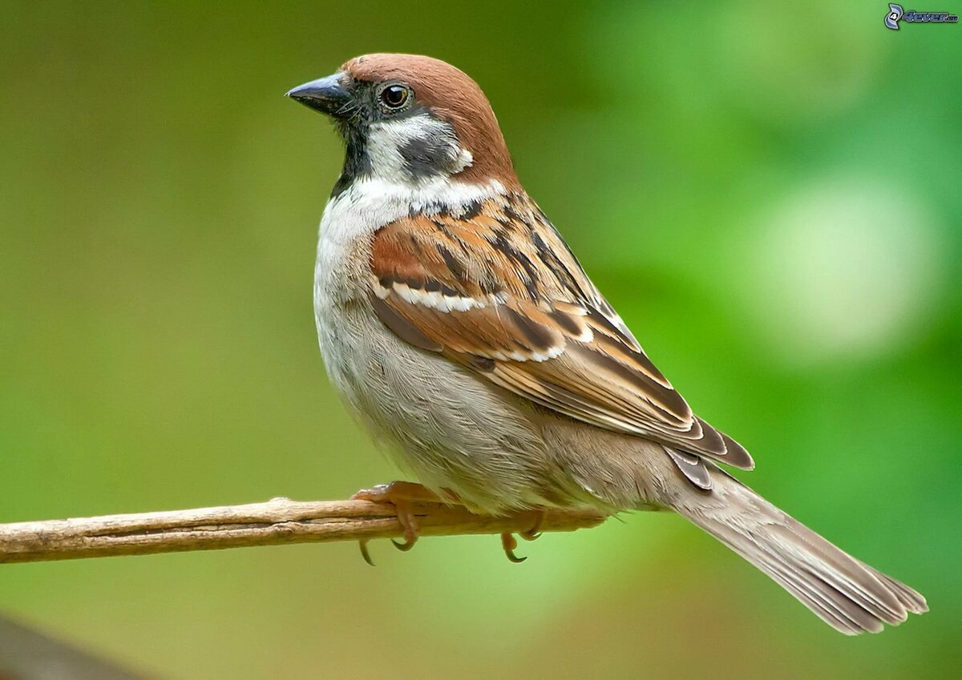
- А это, что за необычная птичка? («Птичка – невеличка» - Воробей).
Ему очень скучно одному. Давай смастерим для него друзей.

Дыхательная гимнастика «Согреем птичку».
Мне кажется он замёрз. Давай сначала согреем его, подуем на него тёплым воздухом, а потом примемся за работу.

Рассматривание готового образца.
- Кого напоминает эта птичка? (Воробышка)
- Из каких частей состоит эта птичка?
Я буду показывать, а вы называть эти части. ( туловище с головой, крылышки, клювик и хвостик).
- Как называются фигуры, из которых сделана птичка? (Круги)
Большой круг - это туловище и голова.
Маленький круг - это крылышки.
Самые маленькие кружки – это глазки.
Прямоугольник – это хвостик, а треугольник – клюв.

Показ выполнения работы.
Перед тобой лежат круги.
- Берём большой круг – кладём его перед собой - туловище.
- Потом берём маленький круг, кисточку, её аккуратно макаем в клей и намазываем маленький круг.
- Кисточку после работы кладём на подставочку, а маленький круг приклеиваем на большой аккуратно посерединке.
- Промачиваем салфеткой и разглаживаем (убираем лишний клей).
- Сгибаем круги пополам, аккуратно, ровно.
- Теперь приклеиваем клювик и хвостик. Стараемся намазывать клей аккуратно и приклеиваем. Не забудь глазки нарисовать – маленькие кружочки.
Птичка готова.

Физминутка.
Птички прыгают, летают (Дети прыгают, летают)
Крошки птички собирают. (Клюют зёрнышки)
Пёрышки почистили,
Дальше полетели (Летают)
И на место сели. (Садятся за столы)

Самостоятельная деятельность ребенка (помощь взрослого по необходимости)
- Что мы делали сегодня?
Посмотри, какие они красивые. Теперь нашей птичке не будет скучно одной. Осталось их только покормить.

